Fuzzer
- 项目介绍
一个模拟对png图片进行fuzzing测试的程序，项目主要文件包括：
- .sample.png，测试用的图片
- test.cpp，被测试程序，接收sample.png文件并进行分析产生bug
- fuzzer.cpp，对samp.png进行变异，喂给test.cpp并且分析结果
- Inputs文件夹，里面存储fuzzer变异后的文件
项目需要的环境配置：deepin_linux（Debian改），g++，valgrind
先编译好两个cpp文件，然后运行fuzzer即可。

- 程序工作流程
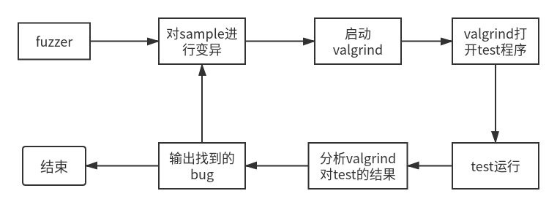
- 实现细节
Fuzzer程序涉及到的功能有：产生随机测试用例、测试、分析结果。产生测试用例采用的是基于变异的方式，fuzzer会对sample.png进行三种变异：随机删除一个字节、向一个随机位置插入一个随机数据、对一个随机位置的数据进行随机替换。之后fuzzer会使用system函数，执行一段shell命令，这段命令是valgrind的使用命令：valgrind --tool=memcheck --leak-check=full --log-file=\"result\" ./test，再加上刚才生成好的变异用例的文件名。这时fuzzer进程会阻塞，等待valgrind检测test运行，结束后valgrind会把结果写到一个日志文件，然后fuzzer被唤醒，去检测日志文件来查看找到的问题。
Test程序是被测试程序，它负责产生一些bug来让fuzzer找到。该程序接收一个字符串参数，然后通过它打开fuzzer变异好的测试用例，我采用的方式很简单，test程序会对比变异后的文件和原文件，如果某些数据不一样就直接手动产生错误，错误类型包括1）数组越界，2）使用未初始化的指针，3）使用未初始化的内存，4）未释放申请的内存。
- 运行结果
